



Persmap
Ezelsfeesten 2011
30 september – 3 oktober 1
Doelstellingen van het braderiecomité:
Braderiecomité Kuurne
Kermis 2011
www.braderiecomitekuurne.be

Het braderiecomité bestaat reeds meer dan 40 jaar. Het ‘bestuur’ wordt gevormd door een aantal enthousiaste kleinhandelaars uit de verschillende sectoren. Het belangrijkste doel van het comité bestaat erin Kuurne als ‘koopcentrum’ te profileren. Daarvoor worden een aantal initiatieven genomen. Die activiteiten zijn er steeds op gericht om gezamenlijk in beeld te komen. De uitstraling wordt op die manier veel krachtiger. De samenwerking en de solidariteit tussen de handelaars wordt zo gestimuleerd.
Daarnaast is het comité ook een volwaardige gesprekspartner om bij besprekingen met het gemeentebestuur de algemene belangen van de handelaars te verdedigen o.a. via actieve deelname van onze vertegenwoordigers in de gemeentelijke handelscommissie en in de verkeerscommissie.
Het huidige bestuur:

- Nancy Parmentier (Nieuwkuis Select) PR & animatie
- Joke Vanruymbeke (Esthetiek Vajo)
- Benedikt Devos (Taverne Oud Gemeentehuis)
- Jo Lambrecht (rijwielen Jo), verslaggever
- Dominique Vanden Berghe (restaurant De Rooterie)
- Geert Decandt (marktkramer snoep) plaatsmeester marktkramers
- Geert Markey (bakkerij Markey)
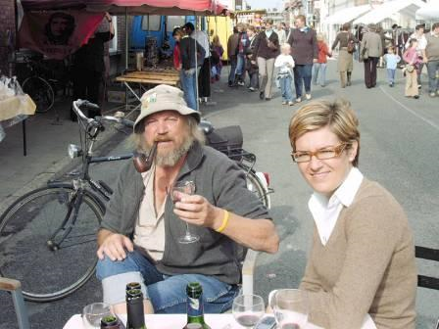
- Yves Delaere, (Claryco) penningmeester
- Pol Bouckaert (vishandel Decock)
- Johan Bossuyt (kinderkledij Nouvel) voorzitter

Koopactie:
Elke jaar organiseren we een koopactie: ‘Koop in Kuurne en win 10.000 euro waardebonnen’
De actie begint op zaterdag 3 september en eindigt op kermismaandag 3 oktober. Er nemen 51 handelaars aan deel. Wie bij een deelnemende handelaar koopt, ontvangt één of meerdere stempels. Bij elke deelnemende handelaar staat een urne waarin de volle spaarkaarten kunnen gedeponeerd worden. Alle winnaars worden persoonlijk verwittigd.
Braderiekrant:
Met een oplage van 39000 exemplaren in 10 naburige gemeenten zorgen we voor een optimale publiciteit: de koopactie, de braderie en de animatie. Met het krantje brengen we eveneens de hele EZELSFEESTEN in het daglicht. Het volledige kermisprogramma is erin opgenomen.
Braderie:
Elk jaar vullen we de centrumstraten met stands van Kuurnse winkeliers en kramen van marktkramers. De combinatie van beide is een succes. De volle straten zorgen voor een gezellige drukte en dat geeft Kuurne de zo unieke sfeer.
Straatanimatie:
Niet zomaar enkele kramen die de straten vullen… De bezoekers van de braderie en de ezelsfeesten verzorgen we extra door het gevarieerd aanbod van straatanimatie. Zie Flyer.

kindernamiddag
zaterdag om 15u00 in de tent

Pruts en Tijl kinderanimatie verzorgen voor u grote meespeelshows mét een decor, aangepast aan het thema; kinderdisco en playback-shows, met professionele geluids- en lichtinstallatie; en kunnen zelfs indien u dat wenst bij u thuis op bezoek komen voor animatie op uw verjaardagsfeest, communiefeest of een gezellig familiefeest.
Zij dragen kwaliteit heel hoog in het vaandel: alles wordt tot in de puntjes verzorgd en uitgewerkt. Wie met Pruts en Tijl kinderanimatie in zee gaat, mag gerust zijn: dit is kwaliteit, zowel qua animatie als qua omkadering (decor, licht, geluid, technische ondersteuning.)
Bij hen staan de kinderen centraal en zij zijn de beste graadmeter voor een geslaagde show! Niets is te veel om hen een leuke, boeiende en speelse namiddag of avond te bezorgen.



Het pirateneiland
Pruts & Tijl zijn gestrand op een eiland. Als twee avontuurlijke piraten zijn ze op zoek naar een schat. De tocht is vol gevaren en alle hulp is welkom. Gelukkig blijkt er een hele bemanning bereid om hen te helpen. Maar... zijn deze kinderen wel echte piraten ? Kunnen zij de opdracht wel aan? Weten zij wel hoe zwaar het piratenleven is ?
Via leuke opdrachten en actieve momenten bewijzen de kinderen dat ze steengoede piraten zijn en samen met Pruts en Tijl kunnen ze op zoek gaan naar de schat. Zullen deze piraten uiteindelijk de begeerde schat vinden ?
Van 16u. tot 17u. kunnen de kinderen genieten van ezelsoren in de feesttent, tegen afgifte van hun bonnetje.


26ste Nacht van de Ezel
Verkiezing Koning Ezel
zaterdag om 20u30 in de tent

Aan allen hier aanwezig wens ik vooreerst een prettige persconferentie, die zowel door de Orde van de ezel, het Koninklijk Gemeentelijk Feestcomité, de Joggingclub en het Braderiecomité, hand in hand als partners, gestoffeerd wordt met al het leuke wat aangeboden zal worden tijdens de Ezelsfeesten.
Wij, als Orde van de Ezel zijn fier op zo'n hechte samenwerking en dit mag als voorbeeld aangehaald worden ver buiten onze grenzen.
Dit is ezelen in één van zijn vele facetten.

Verkiezing Koning Ezel 2011/2013 brengt enerzijds iets droevig met zich mee, maar anderzijds staat nieuw leven te trappelen om het Koninkrijk der ezelen over te nemen.

Sire Pedro de eerste, uwe join de Colasse, begint langzaam te pruttelen en de riem zal straks definitief afvallen en u terugbrengen in een normale wereld met het verschil dat je een toffe, goed geboetseerde ervaring rijker bent.
Iets wat je zal kunnen navertellen aan alle kleine Colaskes, met daaronder misschien nog eens een Koning Ezel, maar daarvoor ga je nog eens je joker moeten inzetten.
Ik citeer wat ikzelf over je gezegd heb als kandidaat, twee jaar geleden.
“Als vliegende ezel raast hij door de Kuurnse straten en bezorgt de post met zijn ijzeren ros.
Na het werk door weer en wind, feest hij er graag eens op los.
Maar het leven is niet feesten of werken alleen.
Ook eens een ander helpen of plezieren maakt het leven mooi.”

Wat de Orde van de Ezel vooral zal bijblijven zijn de laatste twee zinnetjes: het leven is niet feesten of werken alleen, maar ook eens een ander helpen of plezieren maakt het leven mooi.
Sire, daarin ben je geslaagd en daar danken wij u ook voor.

Ne grote merci van ons allen hier aanwezig.

I.A. In amore

Beste aanwezigen, de proeven liggen klaar, met veel leute uitgetest door het verkiezingscomité en geen verkiezing zonder kandidaten.

En nu het jong bloed, klaar om de troon te bestijgen.

Kandidaat 1
Zijn leuze: “lang leve dom doen en amusement maken”.
Hij vindt het niet erg “ezel” genoemd te worden als hij bijvoorbeeld iets doms heeft gedaan!
Wat hij wel erg vindt is dat een fan van paars/wit hem “ezel” noemt omdat hij in hart en nieren supporter is van Club Brugge.
Allez, dat is wel erg cru zegt KENNETH DECRUW.

Kandidaat 2
Met de pollepel heeft hij het van thuis uit meegekregen, SPORT.
Wat vader alleen maar met zijn voeten kon, kan hij met alles.
Rugby, fitness, hardlopen en zwemmen zijn voor hem dagelijkse kost.
Als after-sport vindt hij het tof met z'n scoutvrienden een ezelsbiertje te drinken, blond of bruin, het maakt niet uit.
KVK moest het doen met Dieter Schwabe, verkiezing koning ezel doet het met MAXIM SCHWABE.

Kandidaat 3
Deze ezel heeft op vele vlakken zin voor avontuur, van snowboarden in de winter tot cliffdiving in de zomer.
Zijn doel: “een icoon zijn naast Ambroos, dichter staan bij onze warme Kuurnse gemeenschap en de Orde van de Ezel kunnen vertegenwoordigen is voor hem een ongelooflijk koppige eer.”
Hij is als ezel geboren en kandidaten, wees op jullie hoede, hij zal er mee rammelen.
GUILLAUME DERAMMELAERE

Kandidaat 4
In 1991 is Jacques Decorte, een bekende Kuurnenaar, die onze gemeente hoog in zijn vaandel droeg, gestorven.
Hij wil hem eer aan doen.
Zijn grootvader gaf hem ooit de raad: “Jongen, smijt je erin, amuseer je maar ben steeds waardig voor onze mooie gemeente!”
Voor hem doet hij het al zingend in twee covergroepen, MFH rockcovers en the Bjètels, wat voor de hand ligt.
Hij is zot van “Steenezel” vooral in de zomer in periodes van hitte, MICHAEL DEWITTE

Kandidaat 5
Pleziermaker en levensgenieter met zin voor “zin”;
Zingen en muziek brengen hem tot rust.
Bekommerd om dierenzorg kan het hem soms te veel zijn en dan gaat hij maar een partijtje klootschieten in Bavikhove.
En toch zit hij soms hoog in de wolken te mediteren voor zijn job.
Als torenkraambestuurder verdient hij zijn “pré”. MIKE DEPREZ

Kandidaat 6
Ik citeer: “Ik vind dat je dit als Kuurnse man alleszins eens moet proberen...
Ik ben geboren in de oude vleugel van het huidige rusthuis Heilige Familie.
Ze hebben mij gezien, genoeg gezien en de boel maar gesloten.
Aangezien ik al jaren mee wil doen, moet ik nu niet langer wachten of ik kan me opnieuw laten inschrijven, maar nu in het rusthuis. Terug van waar ik kom....”
Echt, een man met een goeie kaart, GEERT LIETAERT

Kandidaat 7
“Ik ben een ezel in hart en nieren
hou van z'n oren en zijn bieren
Daarom wil ik er graag voor zorgen
als uw Koning Ezel van morgen
Dat de trotse Kuurnse geest
nog nooit zo levend is geweest.”

“Ik zal mijn eervolle taak
uitvoeren naar behoren
vooral de feestjes en de reisjes
kunnen mij bekoren
Maar ook elk ander aspect
zal ik uitvoeren met respect”

“Laat mij deze verkiezing winnen
dan zal ik u, ezels en ezelinnen
2 jaar lang van harte beminnen” Een gedicht als geen ander van DEWAELE LANDER

Kandidaat 10
Ik citeer : “Wel reeds enkele jaren had ik de ambitie om mij kandidaat te stellen voor de titel van ‘Koning Ezel’. M’n toenmalige beroepsomstandigheden lieten dit echter niet toe. Daar een span altijd met twee ezels moet getrokken worden en ik mijn wederhelft Carla niet wilde opzadelen met alle werk terwijl ik de ezel zou uithangen. Nu kan ik echter wel tijd vrijmaken en met de steun van hierboven van onze vriend wijlen Daniël Patteeuw die me altijd gepusht heeft mag ik nu wel de ezel uithangen.”
Hij is graag onder de mensen, zet zich in voor het braderiecomité, de kuurnse handelscommissie en denkt te kunnen kaarten en zegt dit zonder wangenblos, BENEDIKT DEVOS
Beste kandidaten,

vandaag zullen wij u het één en ander meegeven.
Één proef zullen we vandaag doen, de SOS-Piet proef, uitgetest door Bert en mijzelf.
Daarover zal Fiskaal Bert Demeulemeester jullie straks informeren, waarom Bert, bij hem lukt de proef niet!

Maar eerst geef ik jullie dit mee.

Traditiegetrouw is er de halve marathon-proef!

Wat hebben jullie nodig voor deze proef, een STEP met maximum 2 wielen met een dwarsdoorsnee van maximum 10 cm. 't Is evident, zonder motor.
En helm verplicht, en, hoe kleurrijker, hoe beter...... wij laten dat over aan jullie creativiteit.

Ook krijgen jullie vandaag “Het Nieuwsblad” mee, gesponsord door “Het Nieuwsblad”-hemzelf.
Bekijk deze van binnen naar buiten, stip aan wat voor jij belangrijk is en studeer ze van buiten....dat laatste is een grapje.
Je hoeft deze, waarschijnlijk tegen dan, versleten krant niet mee te brengen op ezelszaterdag, we hebben een nieuw exemplaar voor u ter beschikking.
Naast een journalistieke, geven wij u ook een muzikale opdracht mee.
Straks trekken jullie bij lot een lied en jullie hoeven enkel jullie pen te laten lopen en dit lied van een eigen ezels-tekst voorzien. Daarvoor moet je bij Geert Blomme zijn.
Bij Luc Leleu moet je ook aankloppen en een kaartje trekken met daarop een naam.
Van deze persoon kan je dan wanneer je maar wil een interview afnemen. Liefst een interview met wat humor!

Dit geven wij u ook al mee, de zaterdagnamiddag is er een proef waar je beroep zal moeten doen op een helper.
Kijk nu reeds maar uit en maak vooral een goede keuze want 't zal nodig zijn!

Laat Kuurne verder bruisen en brobbelen in zijn feestgedruis.
Laat je inkt vloeien, je kan er maar mee plezieren.
En wees steeds indachtig en knoop deze 2 boodschappen goed in jullie ezelsoortjes.
“MOTIVEREN IS ENTHOUSIASMEREN EN NU EN DAN EENS TRAKTEREN”
“DRINK EZELSBIER MET MATE MAAR VOORAL MET MATEN”
Leve de Ezel, Leve Koning Ezel, Leve feestvierend Kuurne,

kandidaten:
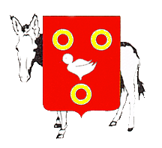
Decruw Kenneth Molenput 4
Derammelaere Guillaume Gasthuisstraat 28
Dewitte Michaël Koning Albertstraat 28
Deprez Mike Harelbeeksestraat 72/122
Schwabe Maxim Bondgenotenlaan 1
Lietaert Geert Molenwieklaan 5
Dewaele Lander Harelbeeksestraat 70
Devos Bebedikt Weggevoerdenplein 10

Eddy Lafaut, Meester in de Orde van de Ezel

Ezelsprijskamp
Zondag 2 oktober 15u00

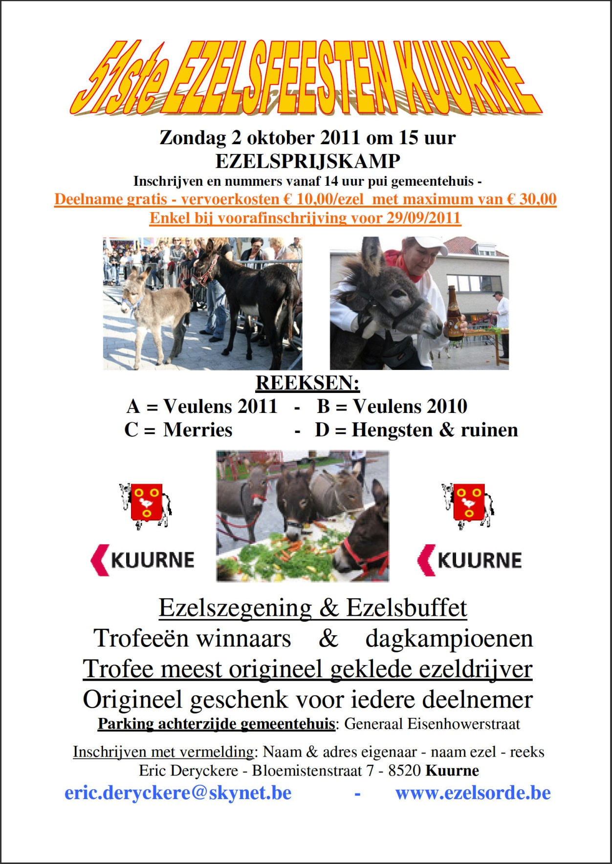

4de jongeren playback
Wedstrijd i.s.m. ‘Robbie & Bobbie Funny Kids Disco
zondag vanaf 18u.30 in de tent

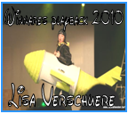
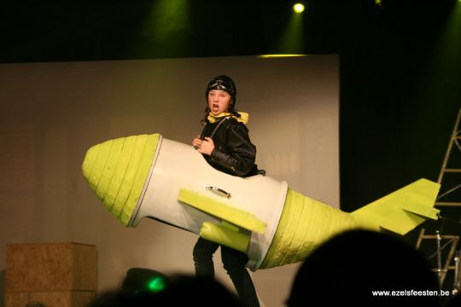Tijdens deze razend spannende wedstrijd danst en rockt het jeugdig geweld de pannen van het dak om de titel ‘Playbackers van Kuurne’ mee naar huis te nemen.
Van Avril Lavigne tot Urbanus, eenvoudige outfit of mega-extravagant, alles is mogelijk op het podium. Een jury die al jaren zijn strepen heeft verdiend beoordeelt de groepen op originaliteit, uitvoering en lef. Maar niet alleen de winnaars keren met een pak prijzen huiswaarts. Iedereen wint is het motto van deze bloedstollende strijd!
Dit is voor de jeugd, wat de taptoe op maandagavond is voor de groten!
Tussendoor draait “Robbie & Bobbie Funny Kids Disco” de beste hits die de tent doen daveren op de Vlaskouter. De kinderdisco is een gevarieerd programma dat zich voortdurend aanpast aan de nieuwe trends op radio en TV. De grootste en eenvoudigste klassiekers van de dansvloer worden met de animatoren van “Robbie & Bobbie” weer net dat tikje anders en origineel. Dansplezier verzekerd op onze jongerenparty!

Voor jongeren van 8 tot 14 jaar

Keuvelkoffiekrans
25 jaar Jack and the Tramstations’
Maandag om 14u. in de tent

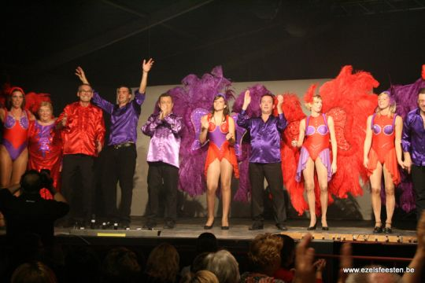
Het feestcomité denkt ook aan zijn senioren.
Tijdens een gezellige koffietafel met vieruurtje worden de ouderen getrakteerd op schitterende show.
Dit jaar vieren
Jack and the Tramstations hun 25 jarig bestaan !
Dit is dan ook ook goede reden om hen ook op maandag-namiddag te laten optreden voor onze senioren.
Deze groep nog voorstellen is overbodig. De talrijke optredens die ze reeds deden tijdens de Ezelsfeesten zijn keer op keer een succes. Steeds slagen ze er in om jaar na jaar met nieuwe verrassingen voor de dag te komen en de feesttent volledig uit de bol te laten gaan.
Dit wordt gegarandeerd een knaller en is dus absoluut niet te missen !
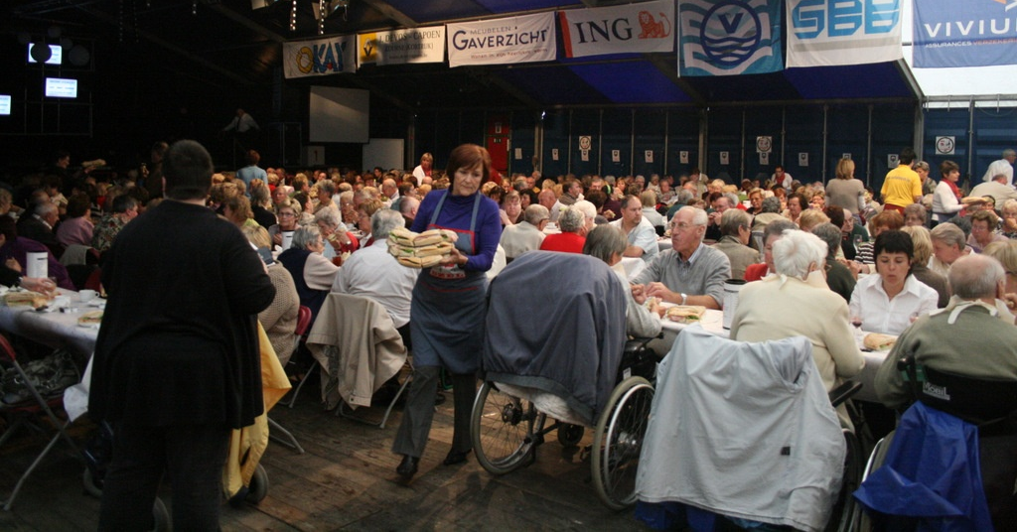
Inschrijven is hier verplicht door het grote succes van deze formule.

Vuurwerk
aan de Leieboorden
“Jack on Fire”

Geniet mee van het spektakelrijke vuurwerk op
maandag 3 oktober
om
20u.15
aan
de Kuurnse Leieboorden.

Taptoe
Met
25 jaar
Jack & The Tramstations
maandag om 21u. in de tent

Moet dit nog voorgesteld? De ambiancebom, de kaskraker, hét spektakel dat jaarlijks het einde inluidt van de kermis. Wie op dinsdag fris voor de dag komt heeft dit ongetwijfeld gemist en staat versteld van de stilte in de Kuurnse straten. Enkel een vooruitwaaiend leeg blikje misschien verstoort het hoorbaar uitsnurken van de ezelskudde.
Elk jaar barst de tent uit zijn voegen nadat het vuurwerk over de Leieboorden schoot. Deze taptoe is zo uniek dat velen deze avond als eerste in de nieuwe agenda vastpinnen na de oudejaarsfeesten. Weergaloos! Onovertroffen! Fenomenaal!
‘Jack & The Tramstations’ staat garant voor 100% ambiance en een avondje top entertainment van eigen bodem. Deze groep is niet meer van het tentpodium weg te denken op maandagavond en slaagt er jaar na jaar in te verrassen met knotsgekke nummers, heerlijke kostuums en hun neus voor de begeertes van het publiek.

Dit jaar brengen ze voor de 25e keer het beste van zichzelf. Dit wordt een jubileum-editie om nooit te vergeten !

Orde van de Ezel

De Orde van de Ezel ijvert om de naam en faam van de gemeente Kuurne zowel op cultureel als op folkloristisch gebied bekendheid te geven in binnen- en buitenland.
De Orde wil de eigenheid van de Kuurnse bevolking bewaren en stimuleren. Het symbool van de Orde is de ezel, een slim en koppig dier met een groot doorzettingsvermogen.
Tijdens de 51ste ezelsfeesten treedt de orde naar buiten met verschillende activiteiten.
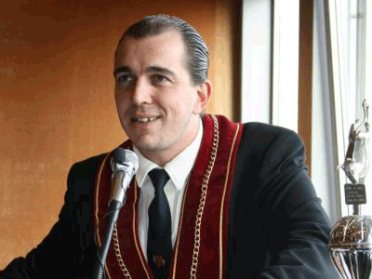
Verkiezing koning ezel staat centraal, Sire Pedro de eerste geeft de staf door.
Hij spreekt ons als koning voor de laatste maal toe op ezelszaterdag 17u op de tramstatie.
Acht kandidaten zullen op ezelszaterdag de strijd aangaan en om middernacht in de feesttent vliegen de twee beste kandidaten de hooiopper in op zoek naar de ezels-medaille.
Tijdens de kermisfeesten schenkt de Orde zijn alom geprezen Ezelsbier uit in het Ezelscafé in de Kerkstraat. Wie dit gerstenat nog niet heeft geproefd, weerstaat zelden aan dit aanbod bij het langslopen op de braderie.
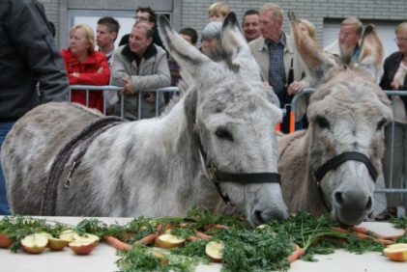
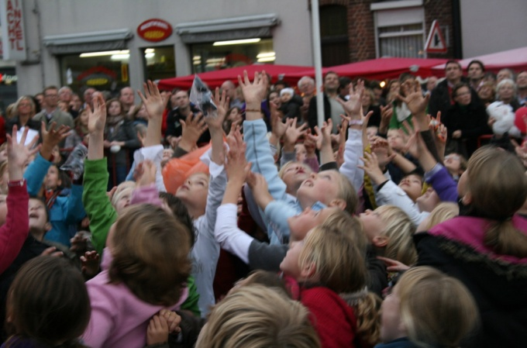
Bij elk feest hoort een rijkelijk gevuld banket. Op zondagnamiddag wordt het pleintje voor het gemeentehuis dan ook omgedoopt tot een riante feestmaaltijd waar de genodigden geen geld voor moeten ophoesten. Interesse? Als u werkelijk een ezel bent, en zich inschreef voor de Ezelsprijskamp om 15u30 kan u er zich tegoed doen aan wortels, tomaten en massa’s sla! Of laat u deze maaltijd dan toch aan u voorbijgaan?
Zondag om 18u. troepen de jongsten van onze gemeente samen voor de spektakelrijke ‘Ezeltjesworp’ op de tramstatie. Vanop 35 meter hoogte slingert de kersvers Koning talloze ezeltjes en snoepgoed de jonge meute in. Wie geluk heeft kan zich plezieren aan een extra prijs, als er een lintje rond de gevangen ezel hangt. Maar het vele snoepgoed en de ezeltjes kieperen zoveel kanten uit, spelend in de wind, dat ook volwassenen wel eens ezelsgeluk kunnen hebben… Je moet werkelijk een domme muilezel zijn als je op dat moment in je zetel rust!

Muziekfestival
Drumbands in de spotlight
Zondag om 15u00

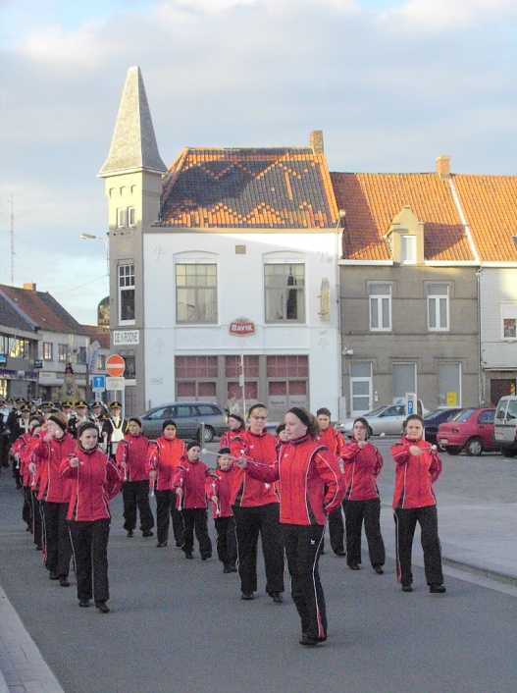
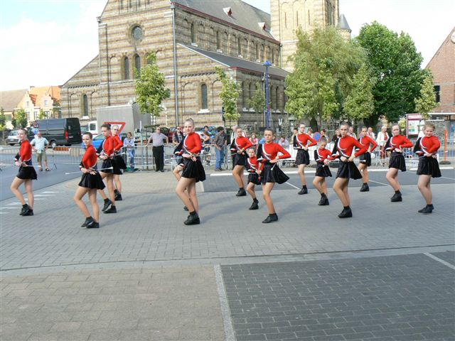
Voor de Koninklijke Harmonie Moed & Vlijt is 2011 opnieuw een jubileumjaar: al 130 jaar maakt ze deel uit van het Kuurnse verenigingsleven. Ieder jubileumjaar worden een aantal extra activiteiten voorzien. In maart waren er de Movie Proms, een concert vol filmmuziek en –beelden. Eind oktober is er het Notenbalkenconcert in samenwerking met de Kuurnse koren, het koor van Pius X en als gastartieste Barbara Dex en haar combo. Ter gelegenheid van Kuurne Kermis organiseert de KH Moed & Vlijt op zondagnamiddag een drumbandfestival.

In samenwerking met de Koninklijke Fanfare Vrede & Eendracht uit Kachtem, de Koninklijke Harmonie het Gildemuziek uit Roeselare en de Koninklijke Harmonie Sint-Cecilia uit Heist voorziet Moed & Vlijt een ganse shownamiddag. De korpsen hebben ieder hun eigen vertrekpunt aan de rand van het centrum van Kuurne en komen al spelend naar de Tramstatie waar ieder korps een twintig minuten durende show zal opvoeren. Na het individueel optreden van ieder korps zullen de diverse drumbands een drietal gezamenlijke ritmische nummers spelen: ‘Marsvaardig’, ‘Team Spirit’ en ‘Gutsy’.
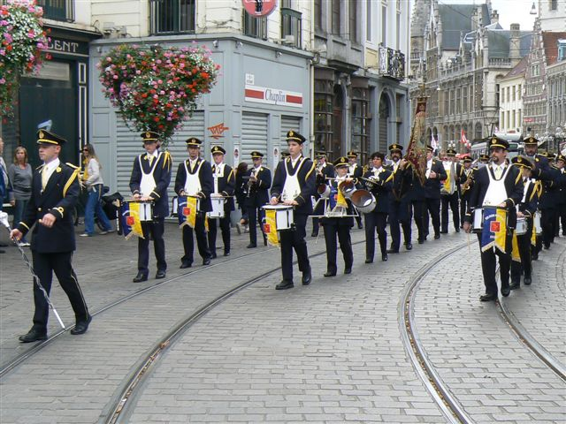
Ook de majorettes van Moed & Vlijt tonen alvast een voorsmaakje van het optreden dat ze op zondag 6 oktober zullen ten beste geven op het majorettenkampioenschap te Brugge. Als apotheose zullen de vier korpsen twee gezamenlijke nummers uitvoeren: ‘Drumbo’, een stapmars met pittige slagwerkritmes en ‘St. Louis Blues March’, een heel gekend nummer uit het repertoire van Glenn Miller.

Dank aan onze sponsors!

Het feestcomité van Kuurne werkt onder de vlag van het Gemeentbestuur, vandaar “Gemeentelijk Feestcomité Kuurne vzw”. Vanuit de gemeente ontvangen wij een belangrijke dotatie waarvoor we het bestuur uitermate dankbaar zijn. Om echter de ezelsfeesten uitstraling te geven tot wat ze op vandaag zijn, worden we gesteund door verschillende privé-initiatieven. Daarnaast zijn er ook nog enkele “stille sponsors” die de feesten belangeloos en/of uit sympathie ondersteunen. Dank voor alle steun.

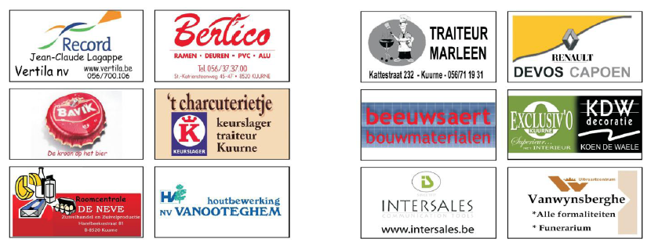

A.A.A.Labels - AD . Delhaize - Adyns Franky - Ameel Christoph - Aqua-Safe bvba - Art'ifact - Autocenter Vale - Bakkerij Lietaert - Bakkersbond Kuurne - Ballonvaarten Nick Vermeulen - Beautycenter Martine - Berts Coiffure - Blade bvba - Bloemen Creative - Bloemen Verbeke.Tytgat - Blue Label - Boels - Bossuyt Elektro - Bossuyt Pol .Wijnen - Bouckaert Didier Garage - Bureau Cnockaert - Callens Gebroeders BVBA - Callewaert N.V. - Carrosserie Vanoosthuyze - Chambaere Gebroeders cv - Clarysse Francis - Climawest - Coelembier NV - Coiffure Beaubelle - Coiffure Christine - De Busschere Kristof - De Computerfabriek - De Kroone - De Middenstand -De Witte Lelie Wasserij - Deblauwe Bart Bvba - Decock Visdelicatessen - Décoverte - Defoort N.V. - Deleye - Den Dauw Lieven - Derhore Johan - Devriese Wim Optiek - Dexia - DM Fotografie - Dog Lover - Doris Reizen Bvba - Dranken Nuytten - Drink.O.Mat - Drinx-It Decuypere - Eggermont Takeldienst BVBA - Electro Cobbe Bvba - Electro Depijpere - Elektro Kurt Verlinde - Elektro Verschuere - Fire Technics N.V. - Fit-Control - Forrez bvba - Galerie Depypere - Garage Moderne NV - Garage Van der Stede John - Garage Vandecasteele - Gasthof Rembrandt bvba - Gaverzicht - Glace Simonne - Glorieux NV-Glass & Design - Gruwez Christophe - Healing Touch - Hellyn Kartonnage BVBA - Herenkapsalon Stefaan - IB Office - IMOG - Impe Catering - ING - Instituut Chloé - InterServe Communications bvba - Isobar NV - Iveco Vandewiele NV - Iverbo BVBA - Joye Kantoormachines nv - Kapsalon Mike & Daisy - KBC Bank - Kinderdagverblijf Solientje - Korelec Bvba - Kortrijkse Goudcentrale - kuurne.BIZ - Lamorco nv - Leiemeers - Lieven Casteele - Liften Coopman - Loxam Rental - Lucardi - Lut Vanluchene - Luyckx Dirk Bvba - Mantiss Coiffure - Matexi nv - Melec - Merlot Restaurant & Feestzaal - Messer - Meubinex NV - Mirabelle - Modavita - Music Maestro - Naessens Willy Industriebouw N.V. - Nesten-karikaturist - Nouvel - Nové Verzekeringen Bvba - Ongenaert Jochen - Open Haard Center Defoort NV - Parketcenter - Passim - Plasti Bac BVBA - Plastikor - Porteman & Partners - Quequin NV - Real Internet Solutions - Rijwielen Jo Lambrecht - Roose Danny - Rotsaert Evi - Sanitair Coornaert bvba - Sauna Line - SBE Bvba - Schaubroeck NV - Scherpereel Hans - Schoenmaker John - Schrauwen & Zonen Bvba - Servaege Pascal - SignTec bvba - Slagerij Stijn - Snoeck & Partners NV - Spillier-Decock Daf trucks - St. Michielsdrukkerij - Sterslager Sammy & Cherlyn - 't Drukkerietje - 't Laurierblad bvba - 't Populierenhof - TTE service - Tanghe Design Bvba - Tenten Snoeck Bvba - The look Kapster - Tibergyn NV- Tric - Van Tilborgh Geert - Vanassche Henk Bvba - Vanden Buverie Jozef & Co NV - Vandenborre N.V. - Vanhee Benny Bvba - Vanhee Bjorn Bvba - Vanluchene Tom Bvba - Vanneste Motors - Vanoverbeke Verzekeringen - Vanwynsberghe Ceremoniekledij - Vastgoed Vandamme De Clerck - Verhelle & Zoon - Verhelle Geert Bvba - Verhulst Verzekeringen - Vlaamse Maatschappij voor Watervoorziening - Voeding Anne - Wesgarden - Woningbouw Vercruysse NV - Wonterkur N.V

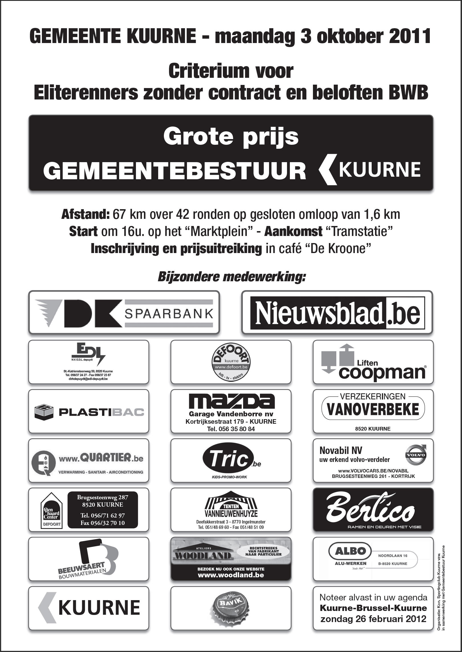
Ledenlijst feestcomité
naam | voornaam
Bohez | Stephan
Bossuyt | Johan
Bouckaert | Pol
Bouckaert | Rik
Bruneel | Noël
Casier | Cindy
Casier | Sofie
Claeys | Katrien
Colasse | Pascal
de Koning | Bernard
Debaveye | Marc
Decock | Fanny
Decorte | Christine
Deloof | Christine
Demeulemeester | Bert
Demuynck | Stefaan
Derhore | Johan
Devlaminck | Stefaan
Devolder | Noël
Gekiere | Kurt
Heylen | James
Lafaut | Eddy
Lagappe | Jean-Claude
Leirman | Frederic
Neyrinck | Jacques
Nuyttens | Rik
Rogolle | Viviane
Roose | Danny
Schedin | Marc
Schietgat | Johan
Staelens | Benny
Stamper | Stefaan
Vandekerckhove | Etienne
Vandelannoite | Marcel
Vandewoestijne | Tom
Vanhaverbeke | Geert
Vanluchene | Tom
Verbrugghe | Dorian
Verhelst | Claude
Vermandere | Koen
Vleirick | Carlos
Vlieghe | Elsie

